2020级新生在线入馆教育通知
2020级新同学：
祝贺您成为南京理工大学紫金学院的一员，同时成为南京理工大学紫金学院图书馆的新读者！作为学校的信息中心和学习中心，图书馆是同学们的第二课堂，也是大学生涯中辅助您开拓专业视野、提升学业水平、丰富思想、提高文化素养、拓展综合素质与能力的重要场所。
为方便新同学一入校就能便捷地使用图书馆，我们为您准备了图书馆攻略----新生在线入馆教育系统。同学们可在线了解本馆概况、入馆须知、图书借还、电子资源、读者服务等内容，然后进行闯关测试，图书馆将自动为闯关成功者开通校园卡的图书借阅权限。想尽早进入图书馆，徜徉于信息的海洋，享用优越的读书条件吗？那就尽快上线学习吧！否则不能到图书馆借阅图书哦！
新生入馆教育系统启用时间：即日起
新生入馆教育系统关闭时间：2020年11月25日
使用方法和步骤：
1、系统入口
(1) 直接访问： http://172.16.30.20
(2) 南京理工大学紫金学院图书馆新生入馆教育(微信二维码)
提醒：仅在校园范围内，通过校园网I-Zijin手机、电脑均可登录。
2、未登录状态下可反复学习
进入系统----点击开始闯关----不必点击登录闯关（未登录状态下不会触发正式的知识闯关）----正式闯关之前或之后，均可在未登录状态下反复学习。
一次正式闯关达标者，不再有刷成绩的机会。
正式闯关未达标者，需再次或多次闯关，直至达标。
3、登录账号和密码
进入系统----开始闯关----点击登录闯关
读者登录账号和初始密码均为学号。
4、闯关成绩与图书借阅权限
所有新生均须参加入馆教育。成绩达标者，入校报到后，图书馆将自动开通其校园卡的图书借阅权限；闯关未达标者，需重新闯关，直至达标，方可开通校园卡的图书借阅权限。
5、说明：
(1)校园卡由学校财务处统一印制发放，是进出图书馆和借阅图书的有效证件。
(2)您闯关，我送礼。
图书馆将根据读者闯关先后顺序、用时长短等因素，选取前15名作为优胜者，并颁发小奖品，领取信息可关注本馆官方微信号（见下方二维码）。
(3)在新生入馆教育系统使用中如遇到问题，请阅读下方附件，或发信息到本馆微信号后台咨询。
（南理工紫金学院图书馆官方微信）

图书馆 学工处 教务处
2020年9月7日

附件：通关秘籍（入馆教育使用说明），可登录校图书馆网站查看。

入馆教育使用说明
1、通过网址登录入馆教育平台。（ http://172.16.30.20/）点击切换皮肤，可以选择战士版，书生版，校园版进行学习。
2、点击”登录闯关”，输入账号和密码，开始入馆教育的学习。想要快速浏览整个入馆教育系统，则无需登录，在不登录的情况下是不会触发知识闯关的。
3、点击进入“本馆概况”，每点击进去学习一个节点，这一节点就会变暗。全部节点都变暗后，才可以点选“闯关”进行知识测试。
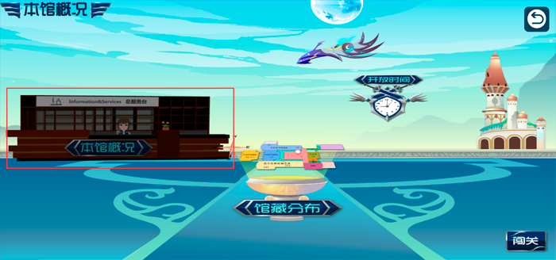
4、请同学们认真读题并作答，答错两道题目时，可以使用道具来重获一次答题机会，一个关卡只能使用一次道具，如果使用道具后还是没有答对题目，就闯关失败，需要重新学习了，顺利过关后，就会获得新的道具，通往下一关。
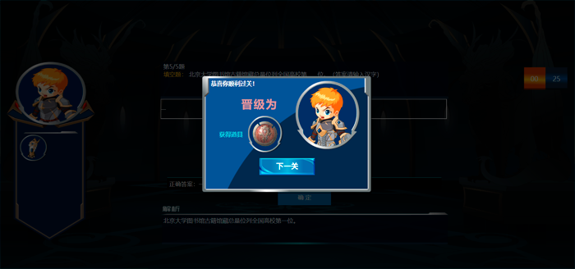

5、学习完并通过所有的知识闯关，点击个人中心，系统会给出个人成绩。
